概率论与数理统计模拟试题（十二）

一、填空题（每小题3分，共5小题，满分15分）
1．已知，则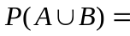______.
2．设随机变量服从标准正态分布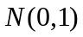，则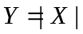的概率密度______.
3．设随机变量服从参数为的泊松分布且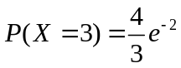，则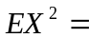________.
4．二维随机向量服从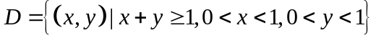有限区域上的均匀分布，则根据切比晓夫不等式有：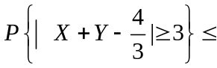 .
5．已知铝的密度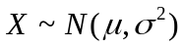，测量了16次，得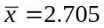，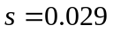，在置信度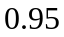下，的置信区间为__________.
二、选择题（每小题3分，共5小题，满分15分）
（每小题给出的四个选项中，只有一个是符合题目要求的，把所选项的字母填在题后
的括号内）
1．袋中有个黑球，个白球，大小相同，一次随机摸出个球，其中恰有个白球的概率为（ ）.
（A）； （B）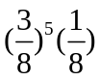； （C）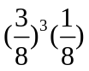； （D）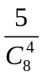
2．是随机变量的概率函数，则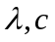一定满足（ ）.
（A）； （B）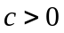； （C）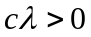； （D）且.
3．为二维随机变量，则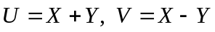不相关的充要条件为（ ）
（A）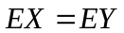 （B）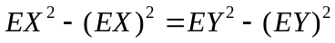
（C）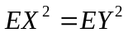 （D）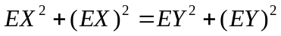
4．设随机变量X和Y都服从正态分布，且它们不相关，则（ ）
（A）X与Y一定独立； （B）（X，Y）服从二维正态分布；
（C）X与Y未必独立； （D）X+Y服从一维正态分布
5．设随机变量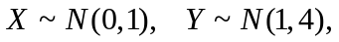 且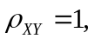 则（ ）
（A）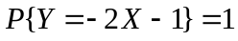； （B）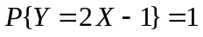；
（C）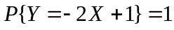； （D）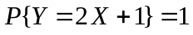.
三、（10分）甲、乙进行比赛，每进行一次，胜者得一分，在一次比赛中，甲“胜”的概率为，乙胜的概率为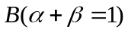. 独立地进行比赛到有一人超过对方两分就停止（例如在乒乓球比赛中，双方比分为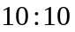时，开始交替发球，直到有一方超过对方两分为止），多得两分者为胜. 试求甲、乙获胜的概率（设每一次比赛均可分出胜负）.

四、（10分）设二维随机变量的概率密度为：
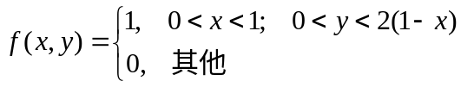
求随机变量的概率密度.

五、（10分）已知随机变量服从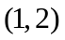上的均匀分布，求（1）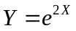的概率密度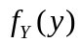，（2）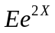.

六、（6分）设随机变量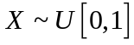，求（1）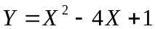的密度函数；（2）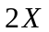与之相关系数.

七、（14分）设总体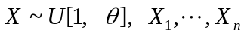为简单随机样本.
（1）求的矩估计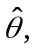 并问是否为的无偏估计？
（2）求估计量的方差